THỰC ĐƠN NGÀY 3 THÁNG 3 NĂM 2023

ĂN SÁNG | ĂN TRƯA | TRÁNG  MIỆNG | ĂN XẾ
- Sữa Netsure  - Mì quảng  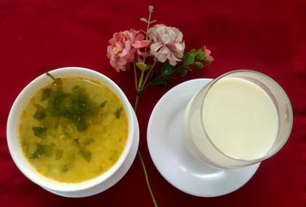 | -Cơm chiên dương châu  -Hoành thánh chiên  -Soup bắp thịt  -Rau cau  -Nước tắc  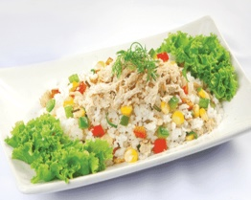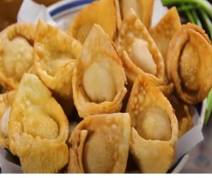  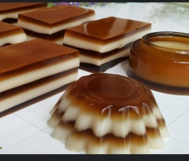 |  | -Bánh mì chả lụa (Tp)  -Sữa Netsure  